XÂY DỰNG ỨNG DỤNG MINH HỌA

Điều kiện:

- Máy tính phải cài Node.js. (cài đặt Node.js tại đây <https://nodejs.org/en/download/>)

Cài đặt:

Khởi tạo project. Gõ lệnh npm init <tên_project> để tiến hành khởi tạo project

$ npm init smtp-server

Sau đó, cd vào folder mới tạo bằng câu lệnh “cd smtp-server

Tiếp theo ta cần cài đặt module smtp-protocol. Module này cho phép ta tạo mail server sử dụng giao thức smtp. Gõ câu lệnh

$ npm install smtp-protocol –save

Tạo file server.js và import 1 số thư viện vào file này

|  |
| --- |
| const fs = require('fs');  const path = require('path');  const smtp = require('smtp-protocol');  const mailDir = path.join(__dirname, 'mail'); |

Tiếp theo, ta cần tạo một số địa chỉ mail cụ thể để ta có thể gửi nội dung đến những email này

|  |
| --- |
| const users = new Set([‘bob@example.com’, 'alice@example.com']) |

Lúc này, chúng ta sẽ có 2 địa chỉ mail hợp lệ tồn tại trong hệ thống. Những địa chỉ mail ngoài 2 địa chỉ này sẽ không phải là địa chỉ mail hợp lệ.

Tiếp theo ta cần tạo hộp thư mail cho 2 địa chỉ email vừa tạo

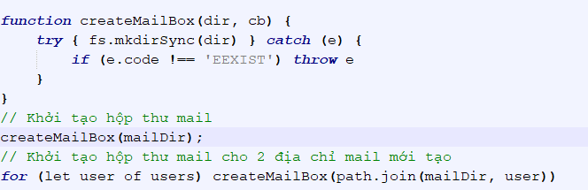

Tiếp theo cần khởi tạo SMTP server để nhận những request sử dụng giao thức SMTP đến server. Server sẽ được chạy ở domain là localhost với port là 2525

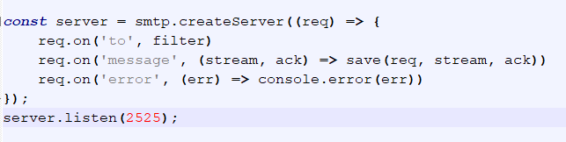

req.on('to', filter): biến ‘to’ lúc này sẽ chứa địa chỉ người nhận. Ví dụ là địa chỉ [bob@example.com](mailto:bob@example.com) và [alice@example.com](mailto:alice@example.com) vừa tạo lúc nãy hoặc những địa chỉ không hợp lệ. Lúc này hàm filter sẽ được truyền vào để kiểm tra xem những địa chỉ mail nào hợp lệ hoặc không. Nếu hợp lệ thì request sẽ được chấp nhận và server sẽ trả về response là 250. Ngược lại server sẽ từ chối request và trả về lỗi 550. Kế tiếp, ta cần implement hàm filter này. Hàm filter lúc này sẽ nhận vào 2 tham số. Tham số thứ 1 là địa chỉ người nhận, tham số thứ 2 là một đối tượng chứa 2 hàm accept và reject. Khi gọi hàm accept thì server sẽ response về mã 250 tức là địa chỉ mail người nhận đã hợp lệ, ngược lại khi gọi reject server response về mã 550 tức là địa chỉ mail không hợp lệ

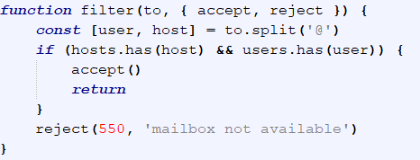

req.on('message', (stream, ack) => save(req, stream, ack)): biến ‘message’ lúc này sẽ là nội dung của email. Hàm save sẽ là hàm lưu lại nội dung mail vào mailbox của người nhận. Hàm save sau khi được implement sẽ như sau

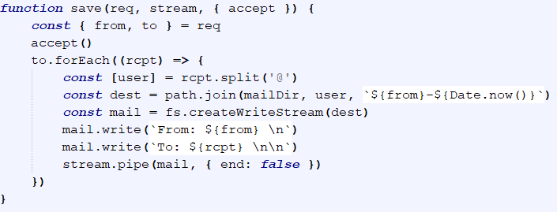

req.on('error', (err) => console.error(err)): Nếu có bất kì lỗi nào xảy ra thì đây sẽ là nơi xử lí lỗi, hàm console.error dùng để show lỗi trên cmd.

Tiếp theo, ta cần tạo một project khác để gửi mail đến SMTP server vừa tạo.

$ npm init smtp-client

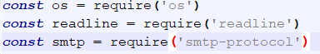Tạo file client.js và import 1 số thư viện vào file này

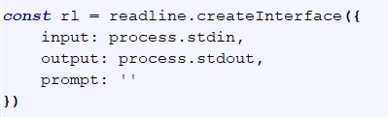Tiếp theo ta sử dụng module readline đã import ở trên để tạo ra giao diện người dùng thông qua command line. Lúc này, người dùng sẽ sử dụng command line để giả lập việc gửi email.

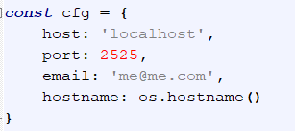Kế đến, ta cần cấu hình để gửi mail đến server vừa tạo

Lúc này, ta sử dụng thông tin cấu hình phía trên để khởi tạo kết nối đến server

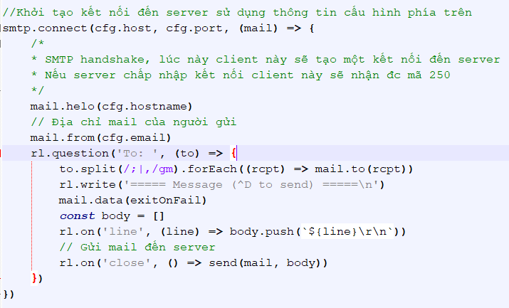

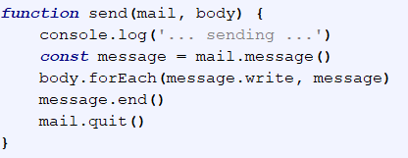Tiếp theo ta cần implement hàm send để gửi mail đến server

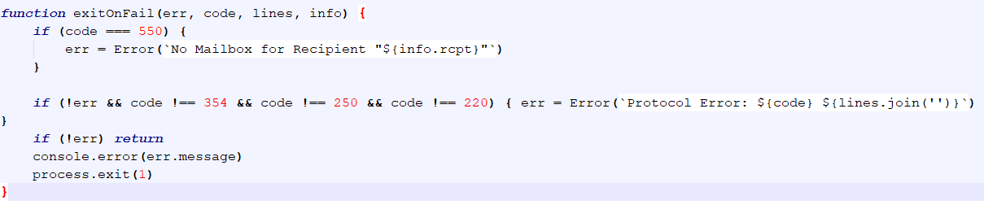Bước cuối cùng ta implement hàm exitOrFail để xử lí khi có bất kì lỗi nào xảy ra

Chạy thử project:

Cd vào folder smtp-server (cd smtp-server) và gõ node server.js để tiến hành chạy SMTP Mail Server

Cd vào folder smtp-server (cd smtp-server) và gõ node client.js để tiến hành chạy SMTP Mail Server